МАЙ
2025
Педагогический центр «СТАРТ»
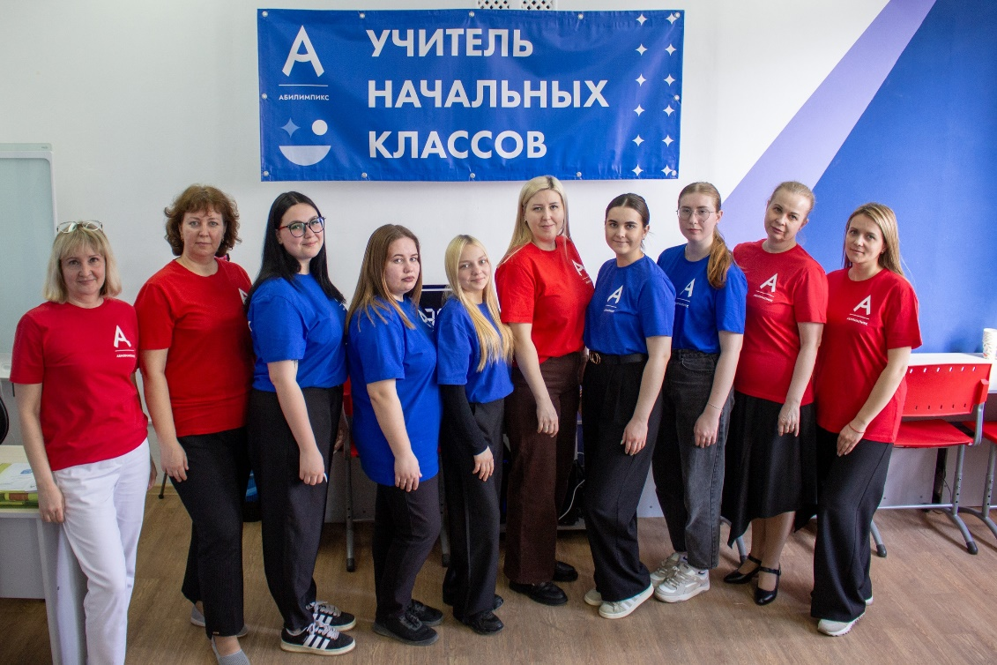 | Знание – сила,  мастерство – успех!

Научно-практические конференции и семинары
14.05. Научно-практический семинар «Перспективы использования цифровых технологий в образовательной деятельности» (ГАПОУ «Волгоградский социально-педагогический колледж»)
23.05. Методическая конференция «Федеральный проект "Профессионалитет": новые подходы к разработке и реализации ОПОП-П СПО» (ГБПОУ ВО «Волжский институт экономики, педагогики и права»)

Мастер-классы и круглые столы
15.05. Круглый стол «Целевая подготовка педагогических кадров и профильные педагогические классы» (ГБПОУ ВО «Волжский институт экономики, педагогики и права»)
20.05. Мастер-класс «Применение технологии визуализации в профессиональной подготовке ПОО» (ГАПОУ «Волгоградский социально-педагогический колледж»)
_____________________________________________________________________________

Мероприятия с участием амбассадоров:
- Цикл родительских собраний «Профессионалитет – путь к успешному будущему» (ГАПОУ «Волгоградский социально-педагогический колледж», ГБПОУ «Дубовский педагогический колледж», ГБПОУ «Жирновский педагогический колледж», ГБПОУ «Михайловский профессионально-педагогический колледж имени В.В. Арнаутова», ГБПОУ «Камышинский индустриально-педагогический колледж имени Героя Советского Союза А.П. Маресьева», ГБПОУ ВО «Волжский институт экономики, педагогики и права»)
- Олимпиада по педагогике и психологии (ГАПОУ «Волгоградский социально-педагогический колледж», ГБПОУ «Дубовский педагогический колледж», ГБПОУ «Жирновский педагогический колледж», ГБПОУ «Михайловский профессионально-педагогический колледж имени В.В. Арнаутова», ГБПОУ «Камышинский индустриально-педагогический колледж имени Героя Советского Союза А.П. Маресьева», ГБПОУ ВО «Волжский институт экономики, педагогики и права»)
- Видеопрезентации «Есть такая профессия – воспитатель»; «Учитель, мастер, педагог»; «Программист – профессия будущего» (ГАПОУ «Волгоградский социально-педагогический колледж», ГБПОУ «Дубовский педагогический колледж», ГБПОУ «Жирновский педагогический колледж», ГБПОУ «Михайловский профессионально-педагогический колледж имени В.В. Арнаутова», ГБПОУ «Камышинский индустриально-педагогический колледж имени Героя Советского Союза А.П. Маресьева», ГБПОУ ВО «Волжский институт экономики, педагогики и права»)

